Farkas László
Költőcsillagok – Gát István
Juhász Ferenc tanítgatott, amikor 1961-ben az Új Íráshoz kerültem, munkatársnak a versrovathoz. Egyszer így: „A költészet, mint az égbolt. Kisebb-nagyobb csillagok fénylenek, egyszer az egyik, másszor a másik ragyog fel, akár egy-egy verssel, verssorral. Becsüld mindegyiket.”
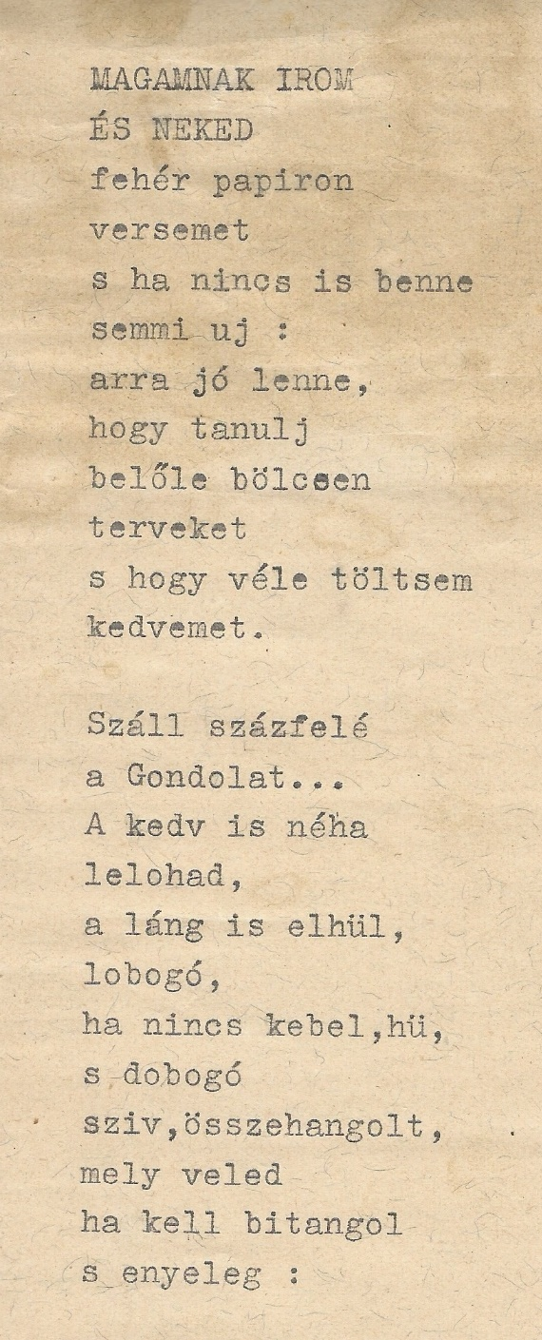
Nagy költők után most hadd emlékezzem ifjú éveim egyik szerény csillagjára, a maglódi katolikus papra, Gát Istvánra. Talán még a gyóntató-székben ismertem meg őt, miközben „bűneimet” soroltam, talán hittanra is tanított még az elemi iskolában. Néha, vasárnapon nálunk ebédelt, kér-dezgetett, tanítgatott. (Mostani mocskos világunk miatt meg kell mon-danom, soha nem tapasztaltam, későbbi barátságunk idején sem bűnös vonzalmát. Atyáskodott inkább. – Később elmondta, hogy utódjának szánt engem, minden szent-misén „feltett a paténára”, az ostyatányér-kára, imádkozott értem, hogy utódja le-gyek Isten szolgálatában. S bánta, hogy az irodalom szolgálatát vállaltam. )
Verseit is csak később mutatta meg. Amikor már a józsefattila korban voltam. Udvariasan olvastam Atya sorait, tiszteltem áhítatát, fényes szavait. „Te kit becsülsz legjobban?” – kérdezte. „József Attilát.” „Nem ismerem. Hozd el a könyvét.” Amikor visszaadta, fejét csóválta. „Jó, jó, de elrontja az illetlen szavakkal. Miért kell ilyeneket írni egy szerelmes versbe, hogy Az örök anyag boldogan halad / benned a belek alagútjain / és gazdag életet nyer a salak / a buzgó vesék forró kútjain! ”? – intette a költő-kollégát. Maga míves, hímes verseket írt, a Vigíliában tisztelték, de már az Új Írásban sikertelenül ajánlottam megjelenésre verseit, leszavaztak. Pedig akkor már megírta azt a méteres, rövid soros verset, amit nekem írt, gépelt, ragasztgatott csíkokra, tekerte – és ajándékozta egy karácsonyra.
Amikor tizenöt éves gimnazistaként megkért, hogy menjek ki vele a vasútállomásra, fogadni a váci püspök urat, – bérmálni jött a fiatal kato-likus gyerekeket, – nagyon büszke voltam a megtiszteltetésre. „Te leg-alább tudsz latinul”, mondta, mert kedves humora volt. (Más kérdés, hogy a tanácselnök, Szeidli elvtárs később nem támogatta egyetemi fel-vételemet, mondván, hogy a klerikális reakció szekerét toltam.)
Az is tetszett nekem, hogy az Atya szünidőben megkért, őrizzem a parókiát, aludjak ott, amikor színházba, operába utazott Pestre, és olyan-kor bent is aludt. Egyszer magával vitt engem is, akkor voltam először az operában. Másszor egy budai villába vitt el, hat–nyolc barátja jött össze egyiküknél (a pesterzsébeti fészekaljból), lemezeket hallgattunk áhítattal, de megeskettek, hogy nem mondom el senkinek – retorziótól féltek. Az éjféli vonattal jöttem haza Maglódra.
Lazult a barátság, amikor már nyilvánvaló volt, hogy nem leszek pap. Amikor nem vettek föl még főiskolára sem – miért vettek volna föl, hármas érettségivel, az egyéb szatócsgyereket, – s csak akkor sikerült be-jutnom, amikor egy évet marósként letöltöttem a helyi gépgyárban –, hisz így már munkásszármazású lettem. Csak vasárnapi ebédnél találkoztunk. Meg néha, ha reggel a zsúfolt vonat folyosóján beszállt a tarokkpartiba (persze civilben…) azzal a vidám társasággal, akikkel távollétében csak „Gatyának” emlegettük őt.
Egy vasárnapi ebédnél, amikor már tanár voltam, odafordultam hozzá, s könnyedén bejelentettem: – Az ám, Atya, alighanem megnősülök. Kis csönd lett, majd megszólalt: És… katolikus? Ingattam a fejem. Bar-kochbázni kezdett: Evangélikus? Nem, mondtam. – Csak nem… – elhúzta a száját – zsidó??? – Nem. – Széttárta a karját, és patetikusan: – Úr Isten! Református!
Nem színházazott. Elszomorodva ment el – húsz évre, haraggal a szívében.
Nagy ügy lett a dologból. Az esküvőre – hogy is jött volna el. A kis józsefvárosi kápolnába. De amikor megtudta, hogy reverzálist adtam, beleegyeztem, hogy a gyerekek az édesanya vallásában nőjenek fel, írt Erzsikének egy hosszú, fájdalmas levelet. „Asszonyom! Remélem, tudja, hogy ezzel a döntéssel a férje kizárta magát az egyedül üdvözítő Egyházból…” Nekem a másik, kétoldalas szemrehányó levelet. Meg-értettem, hogy fáj neki a kudarca, nem hallgathatta el.
Az hozott össze ismét bennünket, hogy gyermek született a csa-ládban, és őt kérték föl általam a korral magyarázhatóan titkos keresz-telésre. A szolgálatot nem tagadhatta meg. Kifuvaroztam őt pilisszent-kereszti birtokunkra, ott ment végbe a bűnös szertartás. (Utána leültünk tarokkozni: háromszor egymás után elfogtuk a huszonegyét…)
És az isteni törvényt szigorúan őrző papot legyőzte a nagyszívű költő. A gyémántmiséjére, a rákoskeresztúri templomba meghívott ben-nünket, de utána a lakására is, a másfélszobás panelba, agapéra. Csak ötünket: a nővéremet az (ev.) férjével, Kis Jóskát, a velemkorú, falunkbeli, alighanem a helyemre szánt felszentelt papot, s engem, a hittelent – a (ref.) Erzsikével. Akit az asztalfőre ültetett, a nagy fotelba, s búcsúzáskor meg-ajándékozta őt egy aranyszegélyű, Szent András-os porcelán kávés-csészével. (A beszélgetésből tudta meg, hogy így hívták a feleségem szent-életű nagyapját).
Egyszer még megírom csillagságát. Mit tisztelek benne, a költőben, és miért emlegetek kis csillagot. Több kötetnyi költeménye közül idézem egy rövid versét, példa mindkettőre. Hitét, emberségét, lelki finomságát talán érzékeltetni tudtam kis portréjából is.

Gát István
Apostasia
Elhagytad, amikor szivedben
kivirágzott a szerelem.
Hitted, hogy Nélküle még szebben
pereg életed idelenn.
És jöttek is tündéri órák
s vár még több vigasság, öröm,
miközben csendben hull a hó rád
s meghal a perc a gyönyörön…
De benned fészkel, érzed, sejted
s a forrásokig ás kutat,
míg felbuzog az elfelejtett,
elködösített bűntudat.
Nem lehet Nélküle meglenned,
lenyűgöz, óriás messzi bérc…
Hűtlenséged felsóhajt benned
s tudod, hogy Hozzá visszatérsz.

